النقاط الرئيسية التي تم التركيز عليها خلال الاجتماع
.1 التعاون على المستوى الوطني
• ينبغي تحديد موظف مسؤول عن التنسيق من أجل إحصاءات تكنولوجيا المعلومات والاتصالات للتنسيق بين الوكالات الوطنية المشاركة في تكنولوجيا المعلومات والاتصالات وتنسيق طلبات المعطيات الوطنية والدولية. ويجوز لمكتب الإحصاءات الوطني أن يقوم بتدريب الموظف المسؤول عن التنسيق.
• يحتاج المنظم إلى العمل عن كثب مع المكتب الوطني للإحصاء، خاصة في مجال الإحصاءات على جانب الطلب (التي تجمع عن طريق الاستقصاءات)، والتي تعتبر ذات أهمية متزايدة.
• على المنظمين أن يعملوا عن كثب مع المشغلين لضمان إتاحة المعطيات وضمان نوعيتها، وفي الحين ذاته، أن يحدّوا من العبء الواقع على المشغلين الناتج عن جمع المعطيات. وينبغي على المشغلين أن ينشروا المعطيات المجمعة على المستوى الوطني في الحالات التي تكون فيها السرية عائقاً أمام توفير المعطيات. وقد يرغب المنظمون، عند الضرورة، في توفير التدريب للمشغلين لمساعدتهم على جمع المعطيات ذات الصلة في الوقت المناسب.
.2 التعاون على المستويين الدولي والإقليمي
• ينبغي أن يعمل الاتحاد الدولي للاتصالات والمنظمات الإقليمية على نحو وثيق مع الموظف المحدد المسؤول عن التنسيق وعن جمع إحصاءات عن الاتصالات/تكنولوجيا المعلومات والاتصالات لبناء طاقة إحصائية. ويمكن إنجاز نقل المعرفة عن طريق ورش العمل والحلقات الدراسية والتدريب.
• ويمكن ترؤس أفضل الممارسات في مجال جمع المعطيات، مثلاً، من خلال دراسات الحالة التي يضطلع بها الاتحاد الدولي للاتصالات أو عن طريق التعاون الثنائي بين البلدان.
• ينبغي تقوية التنسيق بين المقر الرئيسي للاتحاد الدولي للاتصالات والمكاتب الإقليمية لتجنب الازدواجية في الطلبات على المعطيات والتعجيل بجمع المعطيات.
• يساعد التعاون الإقليمي بين المنظمين على تجميع الموارد وتقوية العمل الإحصائي، على سبيل المثال عن طريق تنسيق التعاريف وبناء القدرات على المستوى الإقليمي.
.3 المؤشرات الجديدة
• يستلزم الأمر وضع مؤشرات جديدة لتعكس التغييرات في القطاعين المتنقل والإنترنت، وبوجه خاص لتعكس التطبيقات الجديدة. وتعتبر الاستقصاءات هامة لإثبات صحة المعطيات الإدارية. ويتعين مراجعة التعاريف لمراقبة السوق بدقة.
• قام الاتحاد الدولي للاتصالات بوضع قائمة من المؤشرات بشأن نفاذ المجتمعات المحلية إلى تكنولوجيا المعلومات والاتصالات، التي ينبغي على البلدان أن تبدأ بجمعها. وهذا الأمر هام أيضاً لقياس التقدم في تحقيق أهداف خطة عمل القمة العالمية لمجتمع المعلومات.
• ثمة حاجة متزايدة إلى وضع "مؤشرات للأثر" لقياس تأثير تكنولوجيا المعلومات والاتصالات على الأهداف الإنمائية للألفية بوجه خاص وعلى التنمية الاجتماعية والاقتصادية بشكل عام.
.4 القضايا المنهجية المرتبطة بجمع المعطيات
• من الضروري تحديد المؤشرات الجديدة بوضوح كما قد تقتضي الضرورة مراجعة تعاريف المؤشرات القائمة (وفقاً للجهود الجارية التي يبذلها الاتحاد الدولي للاتصالات) والميسرة للبلدان لزيادة إمكانية المقارنة على الصعيد الدولي للمعطيات وضمان الالتزام بمعايير الاتحاد الدولي للاتصالات.
• سترسل المؤشرات الرئيسية للاتصالات الخاصة بالاتحاد الدولي للاتصالات إلى البلدان للتعليق عليها بحلول نهاية فبراير 2005.
• الاستقصاءات تتزايد أهميتها لقياس التطورات والاتجاهات في تكنولوجيا المعلومات والاتصالات ولزيادة القيمة التحليلية للمعلومات. وهي تكمل أيضاً وتساعد على التحقق من المعطيات الإدارية.
.5 سياسة للمعلومات والتحليل
تستعمل الإحصاءات بشأن تكنولوجيا المعلومات والاتصالات/إحصاءات الاتصالات لتحليل التطورات في السوق، وتقدير طاقات السوق (أي التخطيط لاحتياجات الشبكات في المستقبل)، وتحديد المعوقات واحتياجات المستعمل، وتقييم ورصد أثر قرارات السياسية العامة.
.6 قضايا السياسة العامة
• ينبغي على واضعي السياسات الدولية والإقليمية والوطنية أن يعززوا قيمة إحصاءات تكنولوجيا المعلومات والاتصالات والحاجة إليها.
• ينبغي على الحكومات أن تخلق أساساً قانونياً مؤاتياً لجمع إحصاءات بشأن تكنولوجيا المعلومات والاتصالات. ويمكن للوائح بشأن توفير المعطيات في الوقت المناسب والقابلة للمقارنة أن تحسن الجهود الوطنية لجمعها.
• واضعو السياسات على مستوى رفيع في حاجة إلى طلب إحصاءات بشأن تكنولوجيا المعلومات والاتصالات لرصد التطورات في تكنولوجيا المعلومات والاتصالات وتحديد المعوقات.
• ينبغي على سياسة واستراتيجية تكنولوجيا المعلومات والاتصالات أن تحدد الأهداف والمؤشرات الواضحة لقياس التقدم.
• تُشجع البلدان على زيادة جهودها للرد على استبيان الاتحاد الدولي للاتصالات وإعادته في الوقت المحدد.
.7 أوصى الاجتماع بعقد الاجتماع القادم المعني بمؤشرات الاتصالات العالمية/مؤشرات تكنولوجيا المعلومات والاتصالات في النصف الثاني من عام 2006 لفترة ثلاثة أيام. وسيسمح هذا للاتحاد الدولي للاتصالات باستعراض المؤشرات ومناقشة القضايا المرتبطة بالمؤشرات التي أثارتها القمة العالمية لمجتمع المعلومات (WSIS) والمؤتمر العالمي لتنمية الاتصالات (WTDC). ينبغي أن ترسل قائمة المؤشرات إلى المشاركين للمراجعة قبل الاجتماع.
الاستنتاجات
عقد الاجتماع الرابع المعني بمؤشرات الاتصالات العالمية/مؤشرات تكنولوجيا المعلومات والاتصالات، الذي نظمه الاتحاد الدولي للاتصالات في جنيف، سويسرا، في الفترة 11-10 فبراير 2005 . وحضر الاجتماع 125 مشاركاً، بما في ذلك 47 امرأة، من 66 بلداً. وحضر ما مجموعه 11 منظمة دولية هذا الاجتماع. ورأس الاجتماع السيد سام بلتريدج (منظمة التعاون والتنمية في الميدان الاقتصادي) وتولى منصب نائب الرئيس السيدة أورورا روبيو من الفلبين، التي عملت كمقرر للاجتماع. وانقسم الاجتماع إلى ثماني جلسات.
وكان الغرض من الاجتماع مناقشة الموضوعات المرتبطة بتحديد وتعريف وجمع ومعالجة ونشر واستعمال مؤشرات الاتصالات/تكنولوجيا المعلومات والاتصالات وتعزيز التعاون بين الأطراف المشاركة المختلفة. وجمع الاجتماع الكيانات المسؤولة عن إحصاءات الاتصالات/تكنولوجيا المعلومات والاتصالات وتحليلها، بما في ذلك وزارات الاتصالات والمنظمون والمشغلون؛ مكاتب الإحصاءات الوطنية؛ المنظمات الدولية والباحثون. وقدمت عروض بشأن الموضوعات التالية: مؤشرات أنشطة الاتحاد الدولي للاتصالات (جمع المعطيات ونشرها)؛ الأهداف الإنمائية للألفية؛ المؤشرات الجديدة (المتنقلة، الإنترنت ونفاذ المجتمعات المحلية إلى مؤشرات تكنولوجيا المعلومات والاتصالات)، والبحث والتحليل، والإحصاءات حسب نوع الجنس ومؤشرات الاتصالات. وقدمت خبرات عدد من البلدان من منظمي الاتصالات ومكاتب الإحصاءات الوطنية.
وضعت الجلسة الافتتاحية والعرض الموجز للاجتماع العمل الإحصائي الذي يضطلع به الاتحاد الدولي للاتصالات في منظور أوسع. وهذا الأمر هام بوجه خاص اليوم على ضوء المناقشات حول مجتمع المعلومات. ويعمل الاتحاد الدولي للاتصالات على نحو متزايد مع الشركاء الدوليين والمنظمات الدولية الأخرى في محاولة للمساعدة على قياس مجتمع المعلومات وتحديد المؤشرات الملائمة لقياس "تسخير تكنولوجيا المعلومات والاتصالات من أجل التنمية". وأبرز دور الاتحاد الدولي للاتصالات في "الاجتماع الموضوعي للقمة العالمية لمجتمع المعلومات المعني بقياس تكنولوجيا المعلومات والاتصالات من أجل التنمية" المعقود من 7 إلى 9 فبراير.
معالجة معطيات الاتحاد الدولي للاتصالات
الاتحاد الدولي للاتصالات مسؤول، باعتباره وكالة الأمم المتحدة المتخصصة في مجال الاتصالات، عن إنتاج إحصاءات تغطي قطاعه. وعن طريق استبيان سنوي يجمع الاتحاد الدولي للاتصالات حوالي 100 مؤشر من أكثر من 200 بلد وإقليم. ويشمل مقدمو المعطيات وزارات الاتصالات والمنظمين والمشغلين. وأبرز العرض الأول اعتماد الاتحاد الدولي للاتصالات على الكيانات الوطنية (المنظمون والوزارات) لجمع إحصاءات تكنولوجيا المعلومات والاتصالات، وشدد العرض على التحديات الرئيسية التي تواجه عمل الاتحاد الدولي للاتصالات في مجال الإحصاءات، بما في ذلك انخفاض معدلات الرد على الاستبيان وعدم الرد على بعض الأسئلة. ومن المعوقات الرئيسية للحصول على الإحصاءات ذات الصلة وفي حينها هو ممانعة المشغلين على تزويد المنظمين بالمعطيات (وهو ما يعتبرها المشغلون سرية). وفي عام 2004 أعاد أقل من نصف جميع البلدان الاستبيان (انظر الشريحة بعنوان جمع المعطيات - التحديات).

يظل التعريف الواضح والمنسق للمؤشرات وموثوقية المعلومات الإحصائية قضية هامة وقد لوحظ أن المنظمات المنخرطة في وضع مؤشرات الاتصالات/تكنولوجيا المعلومات والاتصالات تحتاج إلى الموافقة على تعاريف أساسية. وأحياناً ما تكون معطيات الاتحاد الدولي للاتصالات غير قابلة للمقارنة لأن تعاريف المؤشرات تتفاوت عبر البلدان. وأكد الاتحاد الدولي للاتصالات الحاجة إلى زيادة التعاون بين الوكالات الوطنية المشاركة في جمع إحصاءات تكنولوجيا المعلومات والاتصالات ونشرها، بما في ذلك المنظمون والوزارات ومكاتب الإحصاءات الوطنية. وأيد المشاركون هذه النقطة واقترحوا تعيين منسق وطني للإحصاءات لجمع المعلومات من مختلف الأطراف الفاعلة وذلك لتنسيق النتائج وليكون نقطة الاتصال بالاتحاد الدولي للاتصالات. والسيناريو المثالي هو أن يساعد مكتب الإحصاءات الوطني المنسق على بناء قدرة إحصائية عن طريق نقل المعرفة. وقدم الاتحاد الدولي للاتصالات توصيات "ورشة العمل الإقليمية المشتركة بين الاتحاد الدولي للاتصالات واللجنة الاقتصادية لإفريقيا المعنية بمؤشرات تكنولوجيا المعلومات والاتصالات" المعقودة في بوتسوانا في أكتوبر 2004. وهناك أوجه تشابه بين قضايا جمع المعطيات على الصعيدين الإقليمي والعالمي، بما في ذلك الحاجة إلى التعاون على المستوى الوطني بشأن العمل الإحصائي المعني بتكنولوجيا المعلومات والاتصالات والتعاريف الواضحة والحاجة إلى تذليل مشكلة سرية المعطيات.
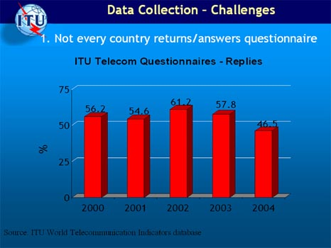
جمع المعطيات - التحديات
.1 لا يعيد كل بلد الاستبيان أو يرد عليه
استبيان الاتحاد الدولي للاتصالات المعني بالاتصالات - الردود
المصدر: قاعدة معطيات مؤشرات الاتصالات العالمية للاتحاد الدولي للاتصالات
وفي محاولة لزيادة توفير المعطيات وجودة نوعيتها التي يتعين نشرها في الكتاب السنوي المقبل للإحصاءات، قدم الاتحاد الدولي للاتصالات نسخاً من صفحات البلدان تبرز المعطيات الرئيسية المتاحة عن كل بلد. وطلب من المشاركين التحقق من معطيات بلدهم واستكمالها وتقديم معلومات محيّنة إلى الاتحاد الدولي للاتصالات بحلول منتصف مارس 2005. ودعم المشاركون فكرة تعيين منسق إحصائي لدى المنظم أو الوزارة (أياً كان المسؤول عن جمع بيانات تكنولوجيا المعلومات والاتصالات في البلد).
الأهداف الإنمائية للألفية والاتجاهات والمؤشرات
أوجز الاتحاد الدولي للاتصالات مساهماته صوب رصد أهداف الأمم المتحدة الإنمائية للألفية. ونظراً لمجال اختصاصه المميز، كان التركيز الرئيسي للاتحاد الدولي للاتصالات على الهدف 8: "إقامة شراكة عالمية من أجل التنمية" الذي يتضمن بدوره ثمانية أهداف. وأحد هذه الأهداف (18) يركز على إتاحة فوائد التكنولوجيات الجديدة، وبخاصة تكنولوجيا المعلومات والاتصالات. وبغية رصد هذا الهدف، ييسر الاتحاد الدولي للاتصالات ثلاثة مؤشرات يقوم بجمعها: إجمالي النفاذ إلى الهواتف، والنفاذ إلى الإنترنت والنفاذ إلى الحواسيب الشخصية. ويتزايد النفاذ إلى تكنولوجيا المعلومات والاتصالات، متجاوزاً النمو الاقتصادي على الصعيد العالمي دائماً. وإلى جانب الاتجاهات العالمية (انظر الشريحة بعنوان اتجاهات الأهداف الإنمائية للألفية والفجوة الرقمية)، يبين العرض فضلاً عن ذلك بعض النتائج على الصعيد الإقليمي لمؤشرات الأهداف الإنمائية للألفية.
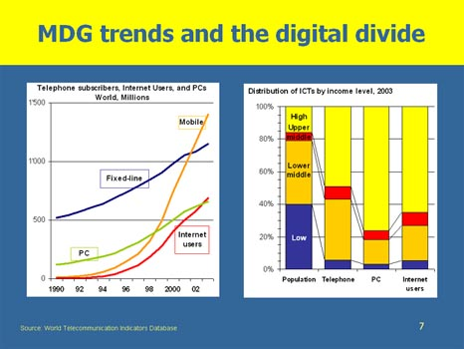
اتجاهات الأهداف الإنمائية للألفية والفجوة الرقمية
توزيع تكنولوجيا المعلومات والاتصالات
حسب مستوى الدخل، 2003
مشتركو الهواتف ومستخدمو الإنترنت والحواسيب الشخصية
على مستوى العالم (بالملايين)
العالي
الأعلى
المتوسط
الأدنى
منخفض
هاتف محمول
خط ثابت
مستخدمو
الإنترنت
مستخدموالحواسيبالهواتفالسكان
الإنترنتالشخصية
حواسيب
شخصية
المصدر: قاعدة بيانات مؤشرات الاتصالات في العالم
ولوحظ أيضاً أن هناك اليوم تركيزاً متزايداً على "تنمية تكنولوجيا المعلومات والاتصالات". ونظراً لتزايد التركيز ليتجاوز قياس التطورات في تكنولوجيا المعلومات والاتصالات واتجاهاتها من المهم تحديد "أثر" المؤشرات لقياس ورصد الطريقة التي تؤثر بها تكنولوجيا المعلومات والاتصالات على الأهداف الإنمائية الأخرى للألفية، وعلى التنمية الاجتماعية والاقتصادية بشكل عام. وأبرزت المناقشة إلى أنه في حين لا توجد غايات وأهداف محددة ملازمة للهدف 18 للاتحاد الدولي للاتصالات، أوجزت أهداف محددة في خطة عمل القمة العالمية لمجتمع المعلومات. وينبغي بلوغ هذه الأهداف، بما في ذلك الهدف الخاص بتيسير نفاذ نصف سكان العالم إلى تكنولوجيا المعلومات والاتصالات بحلول عام 2015، وهي في حد ذاتها مكملاً مفيداً للأهداف الإنمائية للألفية.
خبرات البلدان
ألقت خبرات البلدان الضوء على عدد من الصعوبات وكذلك على قصص النجاح في جمع إحصاءات الاتصالات/إحصاءات تكنولوجيا المعلومات والاتصالات الوطنية.
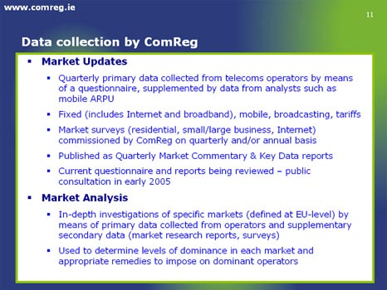
جمع المعطيات عن طريق لجنة لوائح الاتصالات (ComReg)
•تحيينات السوق
•معطيات أولية ربع سنوية مجمعة من قبل مشغلي الاتصالات عن طريق استبيان، مستكمل ببيانات من محللين مثل متوسط دخل المستعمل للمتنقل
•الثابت (ويشمل الإنترنت وعريض النطاق)، المتنقل، الإذاعي والتعريفات
•استقصاءات السوق (السكني، مشاريع الأعمال الصغيرة/الكبيرة، الإنترنت) بتكليف من ComReg على أساس ربع سنوي و/أو سنوي
•منشورة باعتبارها تقارير ربع سنوية لتعليقات السوق وللمعطيات الرئيسية
•يجري إعادة النظر في الاستبيان والتقارير - مشاورة عامة في بداية 2005
•تحليلات السوق
•إجراء تحقيقات متعمقة لأسواق محددة (محددة على مستوى الاتحاد الأوروبي) عن طريق رسائل جمع المعطيات الأولية من المشغلين ومعطيات ثانوية مكملة (تقارير أبحاث السوق والاستقصاءات)
•تستعمل لتحديد مستوى السيطرة في كل سوق وسبل العلاج الملاءمة التي يتعين فرضها على المشغلين المسيطرين
قدم منظم الاتصالات في أيرلندا عرضاً لهيكل سوق الاتصالات في البلد، بما في ذلك الجوانب التنظيمية. وأوجز هذا العرض جهود جمع المعطيات، بما في ذلك استبياناته واستقصاءاته، التي سمحت بتوفير صورة متعمقة للسوق في البلد. ويجري المنظم دراسات تفصيلية لشرائح ووظائف محددة في السوق باعتباره محلل للسوق (انظر الشريحة بعنوان جمع البيانات عن طريق ComReg). وأشار المنظم إلى المهمة المرهقة لجمع المعطيات خاصة من صغار المشغلين الذين لا يمتلكون إجراءات بسيطة أو قواعد معطيات هيكلية لجمع الإحصاءات.
ويمكن أن يفضي هذا الأمر إلى "فجوة في مجال المعلومات" في جهود المنظمين في مجال جمع المعلومات. والقضية الأخرى هي قضية السرية لأن المشغلين يمانعون في حالات كثيرة في توفير معلومات بشأن السوق. ويمكن حل هذه المشكلة جزئياً إذا نشرت المعطيات في شكل إجمالي فقط. ويعوق جهود جمع المعطيات الدقة المحدودة في المعطيات، وعلى سبيل المثال، حينما يحسب المشترك مرتين.
وبينت لجنة الاتصالات الأوغندية إلى أي مدى تحسن سوق الاتصالات منذ تحريره وإدخال مشاركة القطاع الخاص في 1996. وعقب عرض هيكلي للقطاع التنظيمي، ألقى العرض الضوء على الافتقار إلى بيانات السياسة العامة الواضحة فيما يتعلق بتحديد الأهداف التي يتعين تحقيقها على مدى فترة زمنية. وستحاول عملية إعادة النظر في سياسة الاتصالات الجارية، وهي وضع وثيقة سياسة عامة جديدة ومراجعة، إدراج مثل هذه الأهداف والمؤشرات المحددة للمساعدة في تقييم التطورات والاتجاهات المستقبلية (انظر الشريحة بعنوان الأهداف/المؤشرات على الأجل القصير 2007). ويشمل ذلك على سبيل المثال خدمة عامة تستهدف كثافة هاتفية تبلغ 20 في المائة صاعدة من 4,2 في المائة حالياً. وفيما يتعلق بجمع المعطيات ومعالجتها ونشرها، ألقى العرض الضوء على عدد من التحديات، بما في ذلك عدم كفاية الموارد البشرية والتمويل المتاح للجنة الاتصالات الأوغندية، والعجز عن التحقق من المعطيات المقدمة من المشغلين والمشاكل المرتبطة بالتعاريف المتعلقة بالمعطيات. ويقوم بعض المشغلين كذلك بتقديم تقارير بصفة غير منتظمة ويعارضون تقديم معطيات (قضية السرّية). كما رُكز الانتباه على أنه ينبغي استعمال المعلومات الإحصائية لتحليل مدى تأثير قطاع تكنولوجيا المعلومات والاتصالات/ الاتصالات على التنمية الاجتماعية والاقتصادية. وكما في العروض والمناقشات الأخرى، أثير موضوع الحاجة إلى منسق وطني وجهود التعاون الداخلية.
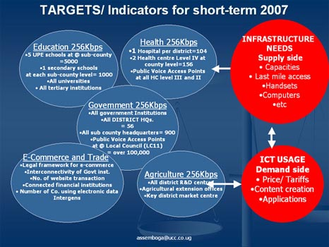
الأهداف/المؤشرات على الأجل القصير 2007
الاحتياجات من
البنية التحتية
جانب العرض
•السعة
•نفاذ الميل الأخير
•المهاتف
•الحواسيب
•إلخ
المعلومات والاتصالات
جانب الطلب
•الأسعار/التعريفات
استخدام تكنولوجيا
•خلق المضمون
•التطبيقات
الصحة Kbps256
•مستشفى واحد لكل مقاطعة = 104
•2 على مستوى المركز الصحي IV
على مستوى البلد = 156
•النقاط العامة للنفاذ الصوتي على مستوى جميع المراكز الصحية III وII
التعليم Kbps256
•5 مدارس UPE على المستوى دون القطري = 500
•مدرسة ثانوية واحدة على كل مستوى دون قطري = 1000
•جميع الجامعات
الثالث
•جميع مؤسسات القطاع
الحكومة Kbps256
•جميع المقار الرئيسية للمقاطعات = 56
•جميع المقار على المستوى دون القطري = 900
•النقاط العامة للنفاذ الصوتي على مستوى
= أكثر من 100 000
المجلس المحلي (LC11)
•جميع المؤسسات الحكومية
التجارة الإلكترونية
•الإطار القانوني للتجارة الإلكترونية
•عدد المعاملات عن طريق شبكة الويب
•المؤسسات المالية الموصولة
•عدد المتاجر المستعملة للمعطيات
الإلكترونية Intergens
والتبادل التجاري الإلكتروني
الزراعة Kbps256
•جميع مراكز البحوث والتنمية
في المقاطعات
•المراكز الرئيسية للسوق
في المقاطعات
عرض MCMC الماليزي استقصاء استخدام المتنقل الذي اضطلع به في عام 2004 وأشار إلى دور المنظم في جمع الإحصاءات على جانب الطلب عن طريق استقصاءات. ويكمل الاستبيان إحصاءات المشترك التي يقوم مشغلو الاتصالات بتجميعها ويسمح في الوقت نفسه بقياس توزيع اشتراكات المتنقل بحسب الأقاليم. كما أبرزت أهمية الاستقصاءات في تحليل سيرة المشترك (بما في ذلك الجنس، انظر الشريحة بعنوان النتائج الرئيسية) وكذلك سلوك المستهلك. وسيقوم MCMC بإجراء استقصاءات لاستخدام تكنولوجيا المعلومات والاتصالات في الأسر المعيشية في أبريل 2005. ويعمل المنظم على نحو وثيق مع دائرة الإحصاءات الماليزية ويوفر مثالاً جيداً للعلاقة والتعاون الوثيق على مستوى البلد بين مختلف الوكالات المشاركة في جمع المعطيات بشأن تكنولوجيا المعلومات والاتصالات.
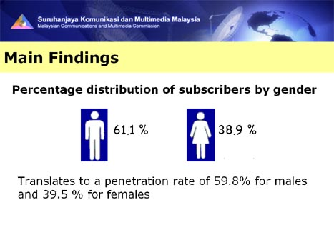
النتائج الرئيسية
النسبة المئوية لتوزيع المشتركين حسب الجنس
% 38,9
% 61,1
تترجم إلى معدل نفاذ يبلغ 59,8 في المائة للذكور و39,5 في
المائة للإناث
والعرض المقدم من REGULATEL (محفل التنظيم في أمريكا اللاتينية الذي يضم 19 منظماً) يبين مثالاً للتعاون الإقليمي والتصادق بين المنظمين لتحسين جمع المعطيات الإحصائية، بما في ذلك تنسيق المؤشرات. ويجري التصدي للقضايا المتصلة بالتعريف والمنهجية ونشر المؤشرات عن طريق نظام للمؤشرات الإقليمية (RIS) وكذلك عن طريق ورش العمل والاجتماعات المنتظمة. وأبرز العرض مدى فائدة المعلومات الإحصائية لاتخاذ مقررات بشأن السياسة العامة ووضع مشاريع محددة للتغلب على أوجه القصور داخل الإقليم. وتبين الخبرة الإقليمية أن من المهم إدخال واستعمال المؤشرات على جانب الطلب التي تقدمها مكاتب الإحصاءات الوطنية وكذلك المؤشرات على جانب العرض التي يقدمها المنظمون. ويؤدي الجمع بين آليات جمع المعطيات هذه إلى أساس يقوم على معارف محسنة في الإقليم (انظر الشريحة بعنوان المؤشرات - كيف؟). وتكمل وتدعم الجهود الشاملة المبذولة لتنسيق وتعريف المعلومات الإحصائية، على غرار تلك التي اضطلع بها الاجتماع المعني بمؤشرات الاتصالات العالمية/مؤشرات تكنولوجيا المعلومات والاتصالات، العمل المضطلع به داخل الإقليم.
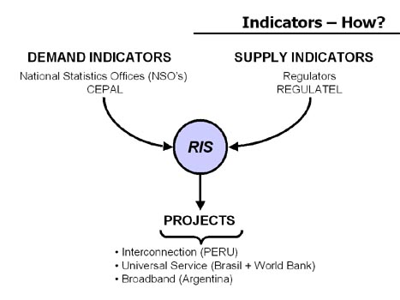
المشاريع
المؤشرات - كيف؟
مؤشرات العرضمؤشرات الطلب
المنظمونمكاتب الإحصاءات
(محفل التنظيم في أمريكا اللاتينية)الوطنية
•التوصيل البيني (بيرو)
•الخدمة الشاملة (البرازيل + البنك الدولي)
•عريض النطاق (الأرجنتين)
تشير الخبرات الواردة من هونغ كونغ، الصين إلى أهمية الاستقصاءات في فهم سوق الاتصالات/تكنولوجيا المعلومات والاتصالات، من حيث الاستخدام الفردي وكذلك استخدامات قطاع الأعمال. وقدم مثال آخر لنجاح التنسيق بين مكتب الإحصاءات الوطني والمنظم من حيث جهودهما المبذولة في جمع المعطيات. ونظراً للتطورات التكنولوجية الجديدة، أضيف عدد من المسائل الجديدة بشأن الخدمات اللاسلكية والمتنقلة إلى استقصاء "نفاذ تكنولوجيا المعلومات إلى قطاعات الأعمال" 2004 وكذلك "استقصاء الأسرة المعيشية"، بما في ذلك نوع التكنولوجيا اللاسلكية المستعملة من قبل الأجهزة المتنقلة. ومن القضايا الأخرى التي تم تناولها أثر تكنولوجيا المعلومات والاتصالات على الاقتصاد. وثمة جهود متزايدة لفهم تأثير قطاع تكنولوجيا المعلومات والاتصالات على الاقتصاد الكلي، وكذلك على الإنفاق على تكنولوجيا المعلومات. ومن جديد، استخدم عدد من الاستقصاءات الاقتصادية لهذه الغاية. كما تستخدم الاستقصاءات لرصد المهارات (جانب هام من جوانب سوق تكنولوجيا المعلومات والاتصالات) ويوفر استقصاء القوى العاملة الذي يصدر مرتين كل عام بشأن قطاعات تكنولوجيا المعلومات، معلومات بشأن عدد المستخدمين في قطاع تكنولوجيا المعلومات (بحسب الوظيفة)، والمؤهلات الأكاديمية والصعوبة في التعيين في هذا القطاع (انظر الشريحة بعنوان القوى العاملة في قطاع تكنولوجيا المعلومات). كما عرضت التحديات الرئيسية المتعلقة بمؤشرات الاتصالات، وشملت التطورات السريعة في تكنولوجيا المعلومات والاتصالات، التي يمكن أن تحد من إمكانية مقارنة الإحصاءات المعنية بالنفاذ إلى الحواسيب الشخصية/الإنترنت/شبكة الويب. ولا يزال جمع الإحصاءات بشأن التجارة الإلكترونية أمراً صعباً لأن دوائر الأعمال تجد من الصعوبة بمكان توفير معلومات مصنفة بحسب المبيعات الإلكترونية وزمر المستخدمين. والمشكلة الأخرى هي العبء المفروض على المشغلين.
وفي سلوفينيا، تعتبر وكالة البريد والاتصالات الإلكترونية (APEK) مسؤولة عن جمع إحصاءات سوق تكنولوجيا المعلومات والاتصالات/الاتصالات. وتشمل المشاكل الرئيسية التي تواجهها الوكالة عجز المشغلين عن توفير المعطيات، والافتقار إلى المعطيات التاريخية (قبل عام 2000) وكذلك الافتقار إلى تعاريف مشتركة. وتواجه الوكالة صعوبات في إقرار صلاحية المعلومات التي تتلقاها من المشغلين (انظر الشريحة بعنوان جمع المعطيات - الوضع في سلوفينيا). وللتغلب على هذه المشاكل، اقترح على المشغلين أن يتلقوا تدريباً على جمع الإحصاءات وينبغي تشجيع المنظم على المزيد من التعاون الرسمي وغير الرسمي مع المشغلين؛ وكذلك تنظيم حلقات دراسية وورش عمل التي ستعتبر بمثابة تدريب لمقدمي المعطيات. كما يفتقد المنظم الأدوات التحليلية (البرمجيات) لتحليل المعطيات. وأبرز العرض المقدم من جمهورية لاو الديمقراطية الشعبية مشاكل مماثلة في جمع الإحصاءات المتعلقة بالاتصالات في البلاد. ويكافح المنظم في جمهورية لاو الديمقراطية الشعبية في مواجهة مشكلة سرية معطيات سائر المشغلين من أجل توفير معلومات كلية عن جميع الخدمات المتاحة في البلد. ويفتقد المنظم المشكل حديثاً إلى الموارد الكفيلة بجمع المعلومات في البلاد.
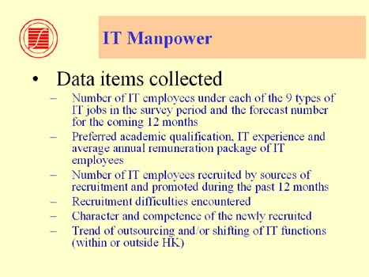
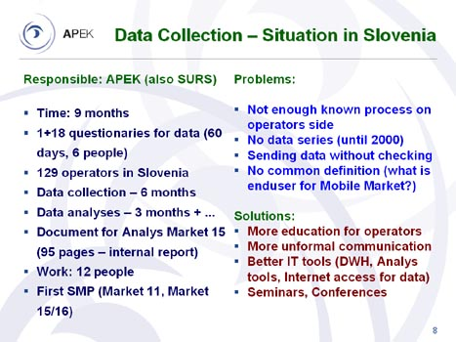
القوى العاملة في تكنولوجيا المعلومات
•بنود المعطيات المجمعة
-عدد العاملين بأجر في تكنولوجيا المعلومات تحت كل واحد من الأنواع التسعة للوظائف في تكنولوجيا المعلومات في فترة الاستبيان والعدد المتنبئ به للاثني عشر شهراً القادمة
-المؤهلات الأكاديمية المفضلة، الخبرة في مجال تكنولوجيا المعلومات ومتوسط مجموع الأجر السنوي للعامل بأجر في تكنولوجيا المعلومات
-عدد العاملين بأجر في تكنولوجيا المعلومات المعينين بحسب مصادر التوظيف والترقية خلال الأشهر الاثني عشر الماضية
-الصعوبات المواجهة في التوظيف
-صفة وكفاءة المعينين حديثاً
-الاتجاه إلى التعاقد الخارجي و/أو نقل وظائف تكنولوجيا المعلومات (داخل أو خارج هونغ كونغ)
جمع المعطيات - حالة سلوفينيا
المسؤول: وكالة البريد والاتصالات الإلكترونية APEK (SURS أيضاً)المشاكل:•الوقت: 9 أشهر
•18+1 استبياناً للمعطيات (60 يوماً، 6 أشخاص)
•129 مشغلاً في سلوفينيا
•جمع المعطيات - 6 أشهر
•تحليل المعطيات - 3 أشهر فأكثر
•عدد الوثائق لتحليل السوق 15
(95 صفحة - تقارير داخلية)
•العمل: 12 شخصاً
•أول SMP (السوق 11، السوق 16/15)•المشغلون ليس لديهم ما يكفي من معارف
•لا توجد سلاسل للمعطيات (حتى عام 2000)
•إرسال المعطيات دون التحقق منها
•لا توجد تعاريف مشتركة (من هو المستعمل النهائي لسوق المتنقل؟)
الحلول:
•المزيد من التعليم للمشغلين
•المزيد من الاتصالات غير الرسمية
•أدوات تكنولوجيا معلومات أفضل (مخزن المعطيات، أدوات التحليل، النفاذ إلى الإنترنت من أجل المعطيات)
•حلقات دراسية ومؤتمرات
مؤشرات نفاذ المجتمعات المحلية إلى المتنقل والإنترنت
ناقش العرض المعني بمؤشرات المتنقل من أجل مجتمع المعلومات عدداً من المؤشرات الجديدة التي يتعين جمعها على المستويين الوطني والدولي. واعتماد مؤشرات جديدة هو نتيجة للتطورات والاتجاهات في التكنولوجيات الجديدة والأسواق، وخاصة لواقع أنه يوجد الآن عدد أكبر من المشتركين على الخطوط المتنقلة عنه على الخطوط الثابتة؛ وزيادة التركيز على رسوم انتهائية المتنقل؛ ونمو التطبيقات غير الهاتفية (متعددة الوسائط). وتدعو هذه التغييرات والتطورات أيضاً إلى استعراض المؤشرات المتنقلة التي يجمعها الاتحاد الدولي للاتصالات. وتشمل القائمة الجديدة المقترحة للمؤشرات المشتركين في الخدمة المتنقلة عالية السرعة (بحسب مختلف التكنولوجيات)؛ عدد مستعملي خدمات الرسائل القصيرة (SMS) (أو النسبة المئوية للمشتركين الذين يستعملون خدمات الرسائل القصيرة) وكذلك خدمة مراسلة متعددة الوسائط (MMS) وبروتوكول التطبيقات اللاسلكية (WAP) ومستخدمو الإنترنت المتنقل و"معدل انتهائية المتنقل". واقترح العرض أيضاً تضييق النسبة المئوية لتغطية الشبكات الخلوية المتنقلة (الجيل 1 والجيل 2 والجيل 3). وألقى العرض الضوء على بعض المشاكل في جمع أرقام المشتركين، وعلى سبيل المثال إدراج بطاقات الهاتف مسبقة الدفع غير الفعالة أو إدراج الحساب الثاني للمشترك. كما أشير إلى أهمية الاستقصاءات في التحقق من المعطيات الإدارية. وينبغي إجراء الاستقصاءات لزيادة الاعتماد على المعلومات الإحصائية. وتظهر مشاكل مماثلة في رصد الحركة، حيث يمكن تحديد دقائق الاستعمال (MOU)، وهي طريقة معيارية لقياس حركة المتنقل، بطرائق عديدة بحيث لا تكون النتائج المستمدة من مختلف المشغلين قابلة للمقارنة دائماً (انظر الشريحة بعنوان استعمال المتنقل).
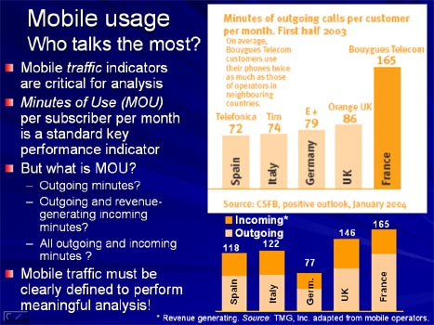
دقائق النداءات الخارجة لكل عميل في الشهر، النصف الأول من عام 2003
استعمال المتنقل
من هم الأكثر استعمالاً؟
مؤشرات حركة المتنقل تعتبر من الأمور الحرجة في التحليل
دقائق الاستعمال (MOU) لكل مشترك في الشهر هو مؤشر أداء معيار رئيسي
لكن ما معنى دقائق الاستعمال (MOU)؟
-الدقائق الخارجة؟
-الدقائق الخارجة والدقائق الداخلة المولدة لإيرادات؟
-جميع الدقائق الخارجة والداخلة؟
يجب تحديد حركة المتنقل بوضوح لإجراء تحليل ذي مغزى

عملاء
Bouygues Telecom يستعملون هواتفهم ضعف قدر المشغلين في البلدان المجاورة
فرنسا
المملكة
المتحدة
إيطاليا
إسبانيا
ألمانيا
المصدر: CSFB, positive outlook, January 2004
المملكة المتحدة
ألمانيا
إيطاليا
إسبانيا
فرنسا
وأثار العرض المقدم من شركة TeleGeography بعض القضايا المتعلقة بقياس حجم حركة الصوت والمعطيات الدولية بين المواقع الجغرافية. وتشمل مجموعة المعطيات القائمة للشركة، التي تقيس أداء الشبكات وتبين كم من سعة الإنترنت يُستخدم بين جهتين خلال فترة معينة من الوقت وكذلك عرض النطاق الدولي (انظر الشريحة بعنوان الطرق الرئيسية الدولية للإنترنت). وتقوم أيضاً بجمع حركة نقل الصوت باستعمال بروتوكول الإنترنت (VoIP) بتتبع النداءات الهاتفية الدولية التي تعبر شبكات بروتوكول الإنترنت العمومية أو الخاصة في نفس النقطة لكنها تنتهي أخيراً على شبكات تقليدية ثابتة أو متنقلة. والتحديات الرئيسية التي تواجه الشركة هي سرية المعطيات والعدد الكبير من موردي الخدمات. ويصعب على شركة TeleGeography إقناع شركات الاتصالات بالإسهام بالبيانات المتاحة لديهم كل سنة ونظراً للعدد الكبير من شركات الاتصالات (أكثر من 400) من المتعذر جمع المعطيات منهم جميعاً. ولذلك فإن بعض البيانات أخذت على سبيل التقدير وبيّن العرض بالإضافة إلى ذلك أن أصل ومقصد حركة الإنترنت لا يمكن تحديدهما من خلال طرائق جمع المعطيات المتاحة اليوم.
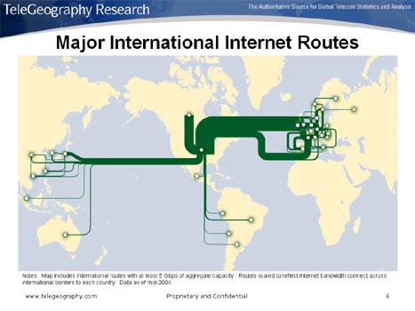
المصدر الرسمي للإحصاءات والتحليلات العالمية للاتصالات
الطرق الرئيسية الدولية للإنترنت
ملاحظات: تشمل الخريطة الطرق الدولية بـ 5 Gbps من السعة الكلية على الأقل. الطرق متدرجة لتعكس عرض نطاق وصلة الإنترنت
عبر الحدود الدولية لكل بلد. المعطيات المتاحة اعتباراً من منتصف 2004.
مسجَّل وسري
ومن المؤشرات الهامة في توفير النفاذ إلى تكنولوجيا المعلومات والاتصالات والتي لم تلق حتى وقت قريب الاهتمام الواجب نفاذ المجتمع المحلي أو الجمهور. وكان هناك إقراراً على نطاق واسع بأن المؤشرات التقليدية وحدها - وعلى سبيل المثال عدد الخطوط الهاتفية الثابتة - ليست كافية لتحديد مدى الفجوة الرقمية. ولا توجد لدى الأغلبية الضخمة من الأسر المعيشية في البلدان النامية مرافق تكنولوجيا المعلومات والاتصالات الحديثة، مثل الحواسيب والإنترنت. وسيؤدي نفاذ المجتمعات المحلية دوراً هاماً في توسيع النفاذ إلى تكنولوجيا المعلومات والاتصالات (انظر الشريحة بعنوان لماذا يُعتبر نفاذ المجتمعات المحلية أمراً هاماً...) واقترح العرض مجموعة من طرق نفاذ المجتمعات المحلية إلى مؤشرات تكنولوجيا المعلومات والاتصالات، وذلك استناداً إلى التوصيات التي قدمتها الدول الأعضاء في الاتحاد الدولي للاتصالات، خلال ورشة العمل العالمية المعنية بمؤشرات نفاذ المجتمعات المحلية إلى تكنولوجيا المعلومات والاتصالات لعام 2004. ووافق الاتحاد الدولي للاتصالات على مصطلح واضح لمراكز نفاذ المجتمعات المحلية وهو المراكز العامة للنفاذ إلى الإنترنت (PIAC). كما حدد تعريفاً للمراكز الرقمية للمجتمعات المحلية (DCC)، وهي نوع من المراكز العامة للنفاذ إلى الإنترنت توفر النفاذ بأسعار معقولة وتفي بعدد من الاشتراطات الدنيا، كالسرعة الدنيا للتوصيل بالإنترنت. وتمول المراكز الرقمية للمجتمعات المحلية نموذجياً من الحكومة (أو غيرها) وتمثل محاولة لتوسيع النفاذ إلى تكنولوجيا المعلومات والاتصالات للمناطق غير الموصولة لولا ذلك. وتشمل هذه القائمة من مؤشرات نفاذ المجتمع المحلي عدد القرى المزودة بإمكانية النفاذ إلى مركز عام للنفاذ إلى الإنترنت (PIAC)، والنسبة المئوية للمحليات المزودة بمركز عام للنفاذ إلى الإنترنت بحسب عدد السكان (في المناطق الريفية/الحضرية)، والسكان الذين تستهدفهم خدمات المراكز الرقمية للمجتمعات المحلية. وتوحي البحوث الجارية إلى وجود قدر ضئيل من المعلومات وأن عدداً قليلاً من البلدان فقط يقوم بجمع معطيات بشأن نفاذ المجتمعات المحلية إلى تكنولوجيا المعلومات والاتصالات. وسيكون من الأمور الحاسمة التغلب على هذا النقص، وكذلك ما يتعلق بخطة عمل القمة العالمية لمجتمع المعلومات، التي تتضمن الهدف بتوفير نفاذ نصف السكان إلى تكنولوجيا المعلومات والاتصالات بحلول عام 2015. ولتحقيق هذه الغاية ولقياس التقدم المحرز في تحقيقها، سيقوم نفاذ المجتمعات المحلية إلى تكنولوجيا المعلومات والاتصالات والمؤشرات ذات الصلة بدور هام. وأشار العرض إلى الحاجة الملحة بالنسبة للبلدان إلى البدء بجمع المؤشرات المقترحة.
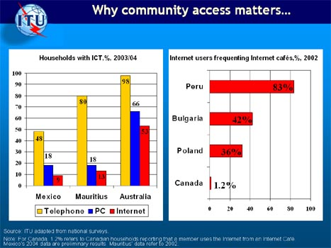
مستخدمو الإنترنت الذين يترددون على مقاهي الإنترنت، نسبة مئوية، 2002
لماذا يعتبر نفاذ المجتمعات المحلية أمراً هاماً ...
بيرو
بلغاريا
بولندا
كندا
أسترالياموريشيوسالمكسيك
الأسر المعيشية المزودة بتكنولوجيا المعلومات والاتصالات، نسبة مئوية، 2004-2003
الإنترنت
هاتف
المصدر: قام الاتحاد الدولي للاتصالات بتعديلها من الاستقصاءات الوطنية.
ملاحظة: بالنسبة لكندا يشير %1,2 إلى الأسر المعيشية الكندية التي أفادت بأن أحد أعضائها يستعمل الإنترنت من مقهى الإنترنت.
معطيات المكسيك لعام 2004 هي نتائج أولية. وتشير معطيات موريشيوس إلى عام 2002.
البحث والتحليل
بينت الجلسة المعنية بالبحث والتحليل كيفية استعمال إحصاءات تكنولوجيا المعلومات والاتصالات بشكل عام وقاعدة معطيات مؤشرات الاتصالات العالمية للاتحاد الدولي للاتصالات بشكل خاص لبحث وتحليل الاتجاهات والتطورات في السوق. وأوضح العرض المقدم من (ITC) International Teletraffic Congress تطبيق مؤشرات الاتصالات العالمية/تكنولوجيا المعلومات والاتصالات التي يوفرها الاتحاد الدولي للاتصالات من أجل تخطيط شبكة الاتصالات. وبوجه خاص، بين العرض إلى أي مدى تستعمل مؤشرات الاتصالات للتخطيط والتنبؤ باحتياجات الشبكة المقبلة. وحدود التشبع تعتبر من المؤشرات الهامة لحساب احتياجات الشبكة على وجه التقريب وللقيام بذلك من المهم تقدير عدد المستعملين المحتملين للشبكات الثابتة والمتنقلة. ومن المهم اليوم أن يؤخذ في الاعتبار الأثر الناتج عن التطورات في قطاع المتنقل على سوق الخطوط الثابتة وتحليل حدود التشبع في الأسواق رفيعة التقدم، بما في ذلك الكثافة الهاتفية بحسب الأسرة المعيشية والنسبة بين المستعمل القاطن في مسكن والمستعمل من دوائر الأعمال. وأبرز العرض أهمية معطيات الاتحاد الدولي للاتصالات في تحليل تطورات السوق، وقياس أثر سوق المتنقل الخلوي على سوق الخط الثابت، وفهم مدى إتاحة الخدمات في الريف والمدن الكبرى (انظر الشريحة بعنوان تطبيق مؤشرات الاتصالات العالمية/تكنولوجيا المعلومات والاتصالات في تخطيط شبكات الاتصالات). وألقى العرض الضوء أيضاً على المؤشرات الجديدة التي يتعين جمعها بحيث تعكس تلك التطورات تحديداً المرتبطة بالخدمات عريضة النطاق واقترح على الاتحاد الدولي للاتصالات أن يقوم بتضمين هذه المؤشرات في عملية جمعه للمعطيات.
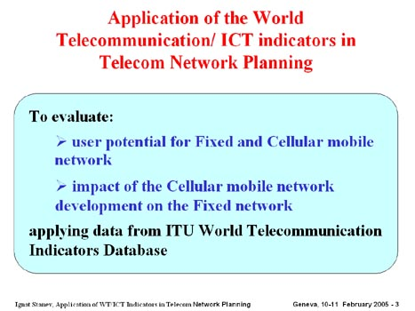
تطبيق مؤشرات الاتصالات العالمية/
تكنولوجيا المعلومات والاتصالات
في تخطيط شبكات الاتصالات
لتقييم:
⋅ المستعمل المحتمل للشبكة الثابتة أو للشبكة المتنقلة الخلوية
⋅ تأثير تنمية شبكة المتنقل الخلوي على الشبكة الثابتة
بتطبيق المعطيات من قاعدة معطيات المؤشرات العالمية للاتصالات الخاصة بالاتحاد الدولي للاتصالات
شدد العرض المقدم من مركز أبحاث تكنولوجيا المعلومات والاتصالات في إفريقيا (Research ICT Africa) على أن التنظيم الفعال يتوقف على الإحصاءات والتحليل الجيدين وهو هام لإعلام واضعي السياسات. ويساعد توفير المعطيات والتحليل أيضاً البلدان على تحديد الحواجز والاستجابة لمشاكل محددة. وقام المركز بإجراء بعض الدراسات لتبيان العلاقة المتبادلة بين أنظمة سياسة تكنولوجيا المعلومات والاتصالات وممارساتها التنظيمية، وتسعيرها للاتصالات وخدمات الإنترنت/الخدمات الهاتفية ومعدلات النفاذ إلى الإنترنت/ الهاتف (انظر الشريحة بعنوان ما هو السبب الرئيسي في استعمال الهاتف العام أكثر من غيره). والتحليل على جانب العرض محدود أكثر مما ينبغي في حد ذاته ليتيح فهماً مفيداً لتطورات تكنولوجيا المعلومات والاتصالات ويستلزم الأمر المزيد من الاستقصاءات والأبحاث جيدة النوعية لاستكمال المعطيات والدراسات القائمة. وألقى العرض الضوء أيضاً على ضرورة نفاذ الجمهور إلى تكنولوجيا المعلومات والاتصالات وأكد على أهمية المؤشرات التي ستقيس مدى إتاحة واستعمال مثل هذه المرافق.
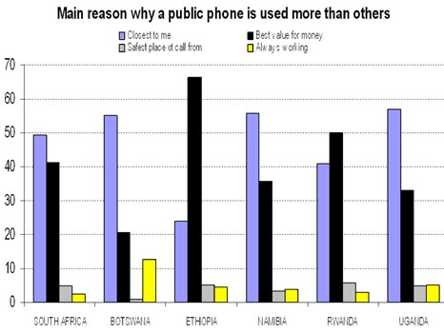
ما هو السبب الرئيسي في استعمال الهاتف العام أكثر من غيره
أفضل قيمة للنقد
يعمل دائماً
أقرب إليّ
المكان الأسلم للنداء فيه
أوغنداروانداناميبياإثيوبيابوتسواناجنوب إفريقيا
وتبين خبرة المكتب الإحصائي الأوروبي (EUROSTAT) في جمع المعطيات أن من المهم جداً وضع مجموعة من اللوائح بشأن إصدار المعطيات في حينها وقابليتها للمقارنة وفي تنسيق المعطيات. ويعمل المكتب الإحصائي الأوروبي حالياً على إصدار صك قانوني لتسهيل جمع الإحصاءات بشأن الاتصالات. وأبرز العرض ضرورة إجراء استقصاءات للحصول على معلومات دقيقة عن استعمال وأثر تكنولوجيا المعلومات والاتصالات.
وبمضي الوقت أصبحت مؤشرات الاتحاد الدولي للاتصالات أداة هامة لقياس أداء البلدان ولبناء المؤشرات الوطنية والدولية. وأبرز العرض المقدم من رابطة شركات الاتصالات في جماعة الأندين (ASETA) وأكاديمية الاتصالات الدولية (ITA) النموذج الرياضي لتقييس وتقييم الفجوة الرقمية داخل بلد أو إقليم أو منظمة ما. وأبرز أهمية المعلومات الإحصائية لتحليل وتحديد الفجوة الرقمية من أجل التأثير على السياسات العامة وتحسينها عند الاقتضاء.
الإحصاءات حسب نوع الجنس
جمع الإحصاءات المصنفة حسب نوع الجنس جانب هام لفهم الفجوة الرقمية (بين النساء والرجال) ولمعالجة الاستجابة للتحديات الإنمائية. وعلى الرغم من الالتزامات الدولية والوطنية، لا تزال هناك ندرة في المعطيات المصنفة حسب نوع الجنس بشأن مجتمع المعلومات. وتركز المعطيات المصنفة حسب نوع الجنس القائمة، والتي جمع معظمها عن طريق استقصاءات الأسرة المعيشية، على حسن توثيق وتحليل نفاذ النساء والرجال إلى تكنولوجيا المعلومات والاتصالات واستعمالها والدراية بها. وقام عدد محدود من البلدان باستقصاءات رفيعة التخصص تتعلق بتكنولوجيا المعلومات والاتصالات تدعم بالوثائق تواتر الاستعمال، ومواقع النفاذ، وأنواع الأنشطة والغرض من الاستعمال. وأوضح العرض مدى فائدة استقصاءات الأسرة المعيشية في جمع معطيات أكثر وأفضل مصنفة حسب نوع الجنس بشأن تكنولوجيا المعلومات والاتصالات. وتفسر الإتاحة المحدودة لمثل هذه الاستقصاءات جزئياً الافتقار المتبقي إلى البيانات في هذا الميدان. وإن كان الاتحاد الدولي للاتصالات يجمع حالياً معطيات عن عدد الإناث اللاتي يستعملن الإنترنت وعن عدد الذكور والإناث العاملين في مجال الاتصالات داخل الدول الأعضاء، فمن المهم المضي أبعد من عدد النساء والرجال العاملين لحسن توثيق الوظائف التي يشغلونها وتحليل التغييرات بمضي الوقت. وباشر الاتحاد الدولي للاتصالات مؤخراً مشروعاً لتجميع وتحليل معلومات تراعي الفوارق بين الجنسين كماً ونوعاً من مصادر وطنية ودولية. ومن شأن هذه المعلومات، التي تشمل البلدان المتقدمة والنامية والتي يحتمل تجميعها في قاعدة معطيات، أن توفر مصدراً هاماً لإحصاءات تكنولوجيا المعلومات والاتصالات المصنفة حسب نوع الجنس.
المؤشرات الرئيسية للاتصالات
عرض الاتحاد الدولي للاتصالات قائمة مؤشرات الاتصالات التي يخطط لتضمينها في العملية القادمة لجمع المعطيات المقررة في منتصف عام 2005. وتشمل القائمة المؤشرات الجديدة المعروضة في الدورات السابقة مثل المؤشرات عريضة النطاق، ومؤشرات نفاذ المجتمع المحلي ومؤشرات المتنقل (انظر الشريحة بعنوان مؤشرات المتنقل الخلوي). ودعم العرض بوثيقة تتضمن مؤشرات اتفق عليها خلال الاجتماع المعني بمؤشرات الاتصالات العالمية (WTI) في عام 2003 وكذلك تعاريفها. ووافق المشاركون على القائمة ولاحظوا أن المؤشرات الجديدة تخضع لنجاح عملية جمع المعطيات. وقرر المشاركون الاحتفاظ ببعض المؤشرات التي تشير إلى تكنولوجيا معلومات واتصالات أقدم عهداً (مثل عدد المشتركين في التلكس). وسيعاد النظر في هذه المؤشرات في الاجتماع القادم المعني بمؤشرات الاتصالات العالمية ويحتمل أن تحذف من القائمة ويتوقف ذلك على عدد البلدان التي تواصل جمع هذه المعطيات. واقترح بعض المشاركين حذف المؤشرات المعنية بأجهزة الراديو والتلفزيون نظراً لصعوبة جمع هذه المعلومات. بيد أنه نظراً لأن المؤشرين قد ضمنا في القائمة الأساسية المتفق عليها خلال الاجتماع الموضوعي للقمة العالمية لمجتمع المعلومات المعني بقياس مجتمع المعلومات (الذي نظمته "الشراكة المعنية بقياس تكنولوجيا المعلومات والاتصالات من أجل التنمية") فإنها ستظل جزءاً من قائمة الاتحاد الدولي للاتصالات. وتعهد الاتحاد الدولي للاتصالات بإرسال تعاريف المؤشرات الجديدة وكذلك مراجعة المؤشرات القديمة (إن وجدت) إلى البلدان للتعليق عليها بحلول نهاية فبراير 2005.
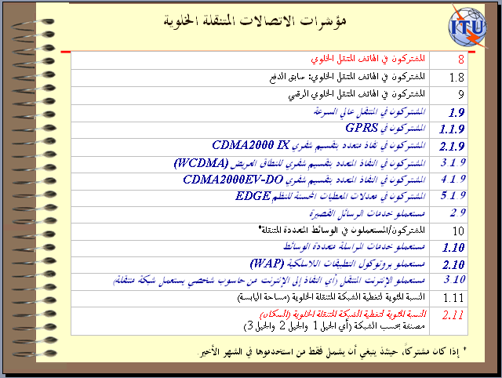

البرنامج ووثائق المعلومات الأساسية متاحة على الموقع التالي على الشبكة العالمية: http://www.itu.int/ITU-D/ict/WICT05/index.html.

